Die letzten aktiven Frachtsegler (1.)
TELLUS ex EVERTSEN, die wohl letzte in der Frachtfahrt beschäftigte Bark.
Im Jahre 1890 hatte die in Amsterdam neugegründete Nederlandsche Scheepvaart Maatschappij N.V. (Direktoren: A. D. Zur Mühlen und C. M.van Vessem in Rotterdam) vier mittelgroße stählerne Segelschiffe auf verschiedenen holländischen Werften in Auftrag gegeben. Eine von Rijkee & Co. in Rotterdam-Katendrecht unter der Baunummer 53 fertiggestellte Bark lief als erste des Quartetts am 25. Oktober 1890 vom Stapel und wurde im Februar 1891 als EVERTSEN (NRGB) in Amsterdam registriert. Bei Abmessungen von 238.2 x 37.5 x 21.4 engl. Fuß ( 72,59 x 11,40 x 6,50 m) war der Neubau zu 1482 BRT bzw 1418 NRT vermessen und konnte 2100 tons laden. Als Schiffsführer war Kapt. J.G. Wiebenga angestellt, der am 12. April 1891 in Rotterdam seine Jungfernreise mit einer gemischten Ladung nach Java antrat.
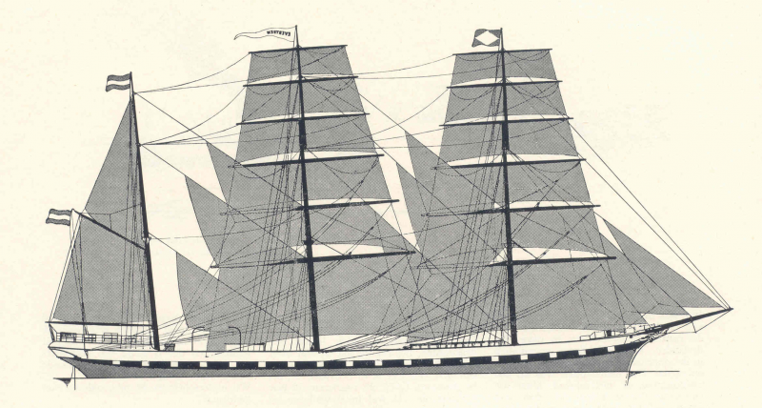
EVERTSEN, Segelzeichnung (Slg. Marhisdata)
Bereits am 5. Februar 1892 war er mit einer vollen Ladung Zucker zurück in Falmouth, wo er Order für Liverpool erhielt. Die nächsten Reisen sind nur bruchstückweise überliefert. So lag EVERTSEN am 13. Januar 1893 beladen mit Kaffee, Häuten und Kapok segelfertig in Batavia, um nach Amsterdam auszulaufen.
1894, am 30. Mai war Kapt. J.G. Wiebenga mit seiner Bark von Soerabaija kommend in Saigon eingetroffen. Am 25. Dezember gleichen Jahres segelte sie von St. Nazaire nach Amsterdam, geriet dabei in schweres Wetter, verlor mehrere Rahen und erlitt Schäden am Großmast.
1895, am 14. Januar passierte sie Lizard auf dem Weg nach Falmouth als Nothafen. Der niederländische Seeschlepper OOSTZEE verließ am 18. Januar Amsterdam, um den Havaristen nach IJmuiden zu bringen. Wegen anhaltend schlechten Wetters musste der Schleppzug am 21. Januar in Plymouth Schutz suchen, konnte jedoch die Reise am nächsten Tag fortsetzen.
1897: die letzte Meldung stammt vom 17. Juni, worin es heißt, dass die stählerne Bark EVERTSEN der Nederlandschen Scheepvaart Maatschappij für GBP 6.550 an eine Reederei in Hamburg verkauft sei.
Neuer Eigner war die Reederei Wachsmuth & Krogmann, die das Schiff in TELLUS (RKQN) umbenannte und unter den Kapitänen M. Nielsen, Max Prohn, W. Karstädt, J. Börst und H. Brauch in weltweiter Fahrt einsetzte. An einzelnen Reisen sind nur jene von Kapt. Max Prohn überliefert:
1902 Lizard – Anjer: 107 Tage, 1903 New York – Adelaide: 83 Tage, 1904 Glasgow – Taltal: 111 Tage, 1904/05 Pisagua – Lizard: 117 Tage, 1905 Lizard – Port Natal: 64 Tage, 1905 Delgoa Bay – Newcastle/NSW: 42 Tage, 1905/06 Newcastle/NSW – Mollendo/Peru: 70 Tage, 1906/07 Lizard – Portland/Oregon: 141 Tage und 1907 Portland/Oregon – Sydney: 59 Tage.
Eine schnelle Reise glückte Kapt. W. Karstädt 1909, als er in 85 Tagen von Antofagasta nach Lizard segelte.
Ab August 1914, nach Ausbruch des Ersten Weltkriegs, lag TELLUS unter Kapt. Heinrich Brauch interniert im damals noch neutralen Callao, wurde aber am 8. Oktober 1917, nachdem auch Peru in den Krieg eingetreten war, von der peruanischen Regierung beschlagnahmt. Über die Beschäftigung des Schiffes während der nächsten Jahre ist nichts bekannt, jedoch segelte TELLUS 1923 für die staatliche Empresa Nacional de Transportes Maritimos, Callao, in der Guanofahrt an der peruanischen Küste.
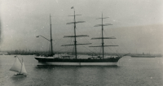
TELLUS, noch unter deutscher Flagge, am 24. Dezember 1916 als Auflieger vor Callao (Slg. Marhisdata)
1927 erfolgte die Übergabe an die Compania Administradora del Guano Ltda., El Callao. Diese 1909 gegründete Gesellschaft war vom Staat mit Gewinnung, Pflege und Transport des Guanos von allen Inseln der peruanischen Küste beauftragt. Sie hielt damit das Monopol für den Abbau und den Transport dieses Rohstoffs. Bedeutende internationale Wissenschaftler wurden von ihr beauftragt, die Lebensweise der Guanovögel und die Gründe für deren Sterblichkeit zu untersuchen. Sie machten wichtige Vorschläge, wie die Vögel unter optimalen Bedingungen gehalten werden konnten und waren derart effizient, dass deren Population innerhalb von 50 Jahren von rund vier Millionen auf etwa 40 Millionen wachsen konnte. Entsprechend stieg auch die Produktion von Guano um das zehnfache.

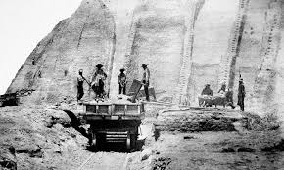
Guano, der sich in mächtigen Schichten auf den Chinchas-Inseln abgelagert hatte, musste mühevoll in Handarbeit abgebaut werden.

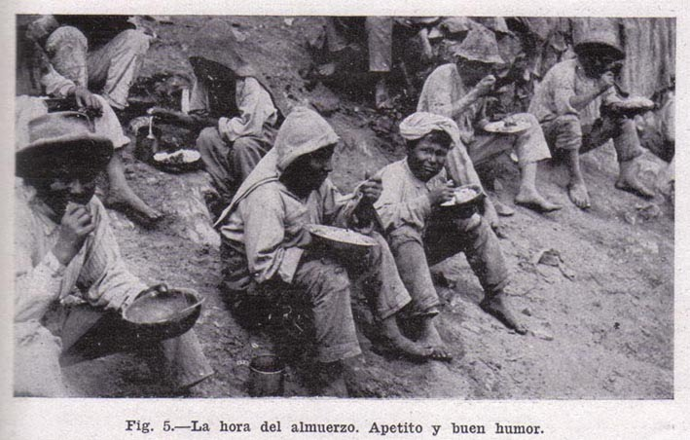
Mittagspause der Guano-Arbeiter mit „Appetit und guter Laune“.
(2 Abb. Aus https://sites.google.com/site/cadmguano/home#)

Ab Mitte der 1920er Jahre betrieb diese Firma eine eigne Reederei, die außer dem eisernen Dampfer TRES HERMANOS und dem hölzernen Dreimastschoner BALLESTAS, beide amerikanischer Herkunft, noch drei Hamburger Prisenschiffe besaß, nämlich das Vollschiff MAIPO und die Viermastbark OMEGA (beides ehemalige „1886er“), sowie unsere Bark TELLUS. Zur Versorgung der inländischen Zuckerplantagen transportierte diese kleine Oldtimerflotte im Auftrag der staatlichen Monopolgesellschaft Guano von den vorgelagerten Chinchas- und Santa Rosa Inseln zu den kleinen Hafenplätzen an der peruanischen Küste, hauptsächlich aber nach Callao.
Bis in die 1950er Jahre konnte man diese anachronistischen Überbleibsel aus längst vergangenen Tagen auf ihren Fahrten entlang der Küste beobachten: nordwärts unter Segeln, südwärts, wegen des entgegen stehenden Peru-Stroms, gelegentlich im Schlepp. Verfasser hatte das seltene Glück, 1954 am selben Tag einmal alle drei alten Segler auf Callao-Reede vor Anker liegen zu sehen: ein Anblick, der ihn um 50 Jahre zurück versetzte. „The only commercial square-rigged sailing ships still operating anywhere in the world…“

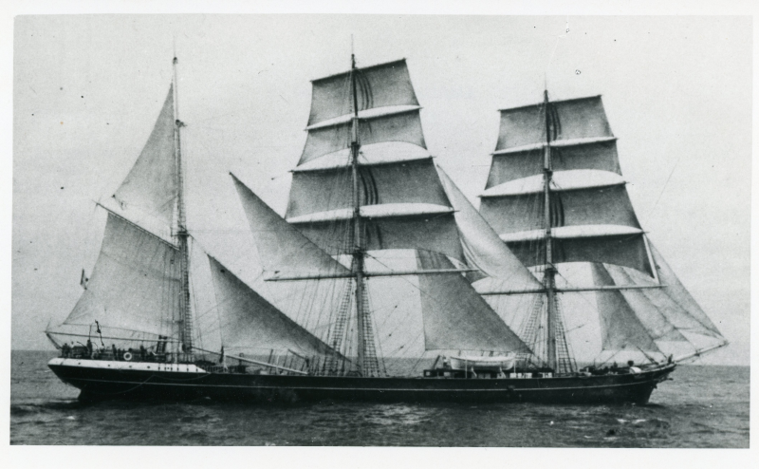
TELLUS im September 1952 mit voller Ladung (Foto: Acisclo Vallaran, Lima, Slg. Marhisdata)

Mit deren Zustand allerdings ging es zusehends abwärts: jahrzehntelang den aggressiven Ammoniakdünsten des Guano ausgesetzt, waren die Eisenplatten angegriffen, das Holzdeck morsch, Segel und Rigg mürbe und die mit Seepocken übersäten Rümpfe unansehnlich geworden. Es war offensichtlich, dass für ihren Unterhalt nur das unbedingt Nötigste getan wurde. So wurden die mürbe gewordenen großen Untersegel nach ihrer Ausmusterung in den letzten Jahren nicht wieder erneuert.
1952 wurden die Schiffe nicht weniger als neunmal zur Versteigerung ausgeschrieben, doch, obwohl die gewünschte Summe von 30.000$ bis auf 12.000$ vermindert wurden, fand sich kein Käufer. TELLUS, die als einzige noch ein vollständiges Stell Segel besaß, wurde unter neuem Namen MALABOO erfolglos zum schwimmenden Nachtclub eingerichtet, jedoch im Jahr darauf, 1957, zum Abwracken an die belgische Firma Van Heyghen Gebr. N.V., Gent, verkauft.
Beladen mit 2.000 tons Schrott verließ die Bark am 22. Mai 1957 im Tau des portugiesischen Schleppers PRAIA GRANDE den Hafen von Callao zur ihrer letzten Reise nach Gent. Im Panamakanal stellte man Leckagen fest, die in Christobal behoben wurden. Bereits am 12. Juni 1957 konnte die unterbrochene Altantiküberquerung fortgesetzt werden. Wenige Wochen später fand dieser bis zuletzt aktiv in der Frachtfahrt beschäftigt gewesene Segler mit 66 Jahren unter den Schneidbrennern des Abwrackers in Gent sein endgültiges Ende.

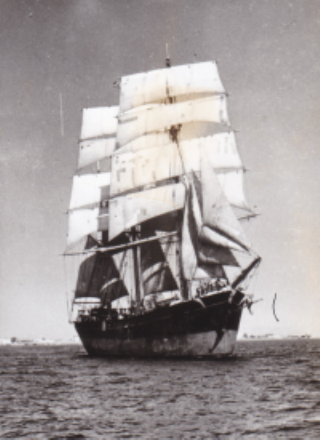
TELLUS verlässt die Reede von Callao in Ballast (Slg. Verfasser)

Itzehoe, Dezember 2020
Herbert Karting

Alle Positionsmeldungen aus Marhisdata-Kartei EVERTSEN – ID 2134.
J. Meyer. Hamburgs Segelschiffe, S. 32/33
TRES HERMANOS ex RICHMONT, eis.D, 1269 BRT / 863 NRT, 114 NHP, gbt. 1873 v. Tredecar Iron Works, Richmond, Va.
BALLESTAS ex ETHEL STERLING ex J. M. WEATHERWAX, h3MstSr, 384 BRT / 365 NRT, gbt. 1891 Aberdeen, Wash
F. D. Wilhelmsen: Omega. Last of the barques, Westminster 1956
A. Hurst, square Riggers, the final epoch, S. 503

